Matematyka – kl. V - 27.03.2020r.

Temat: Odejmowanie ułamków dziesiętnych
Na tej lekcji nauczę się, jak odejmować ułamki dziesiętne.
Obejrzyj materiał klikając na linki poniżej:
(na stronie epodreczniki.pl możesz poćwiczyć wykonując ćwiczenia):
- https://epodreczniki.pl/a/odejmowanie-liczb-dziesietnych/DJ71UBJAD
- https://www.youtube.com/watch?v=YKVuhLJl-9g

Do zeszytu przepisz poniższe przykłady, bez opisu z boku.
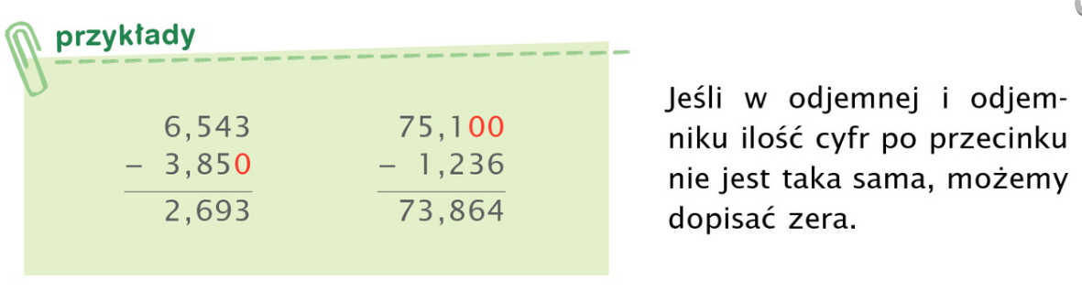

Następnie wykonaj zadania w zeszycie ćwiczeń ze str. 74 – 75. (Jeśli ktoś wcześniej nie wykonała dodawania to wszystkie 1 – 7 mają być wykonane.).
Dla chętnych!!!
Zad. 3/152 podręcznik
Jeśli, ktoś chce to może zrobić zdjęcie i wysłać na maila:
nauczycielspd@wp.pl

Ponadto:
Aby utrwalić już zdobytą wiedzę, możecie wykonywać ćwiczenia na poszczególnych stronach:
Matematyczne ZOO www.matzoo.pl
GWO – strefa ucznia www.gwo.pl
Szalone liczby www.szaloneliczby.pl

